Document de support à la présentation :

**Conception d’une passerelle multifonction en aluminium**

Contenu développé par :

**Sylvain Bédard ing., M.Sc.A**

Directeur d’expertise, ponts et ouvrages d’art

Stantec

# Diapositive 21

La norme CSA S6 :19 tableau 3.4 indique une charge morte de 9,5 kPa pour le bois dur. Cependant, le bois IPE a un poids volumique plus important de l’ordre de 10,6 kN/m³. La surcharge de 0,45 kN/m² représente une majoration de l’ordre de 10 % du poids propre du platelage pour tenir compte de la quincaillerie nécessaire pour le fixer à la charpente, de même que pour considérer le poids des soudures, boulons et autres détails non modélisés de la charpente d’aluminium.

Le poids total de la charpente + platelage de bois est estimé à ±14 700 kg.

# Diapositive 22

L’effet maximal des charges piétonnières n’est pas nécessairement obtenu en mettant une charge uniforme sur toute la longueur de la passerelle. Les tableaux ci-dessous montrent la différence pour une travée simple uniformément chargée et une travée simple chargée partiellement pour obtenir le moment maximal.

**S6 :19**



$$p=1,6 kPa ≤5,0 - \frac{s}{30}≤4,0 kPa$$

**S6 :25 et S7**



$p=4,25 kPa∙\left(0,5+ \sqrt{\frac{5 m}{s}}\right)≤4,25 kPa$

La nouvelle équation est mieux calibrée afin d’obtenir l’effet max en chargeant la totalité de la travée, comme le démontre le graphique ci-dessous.

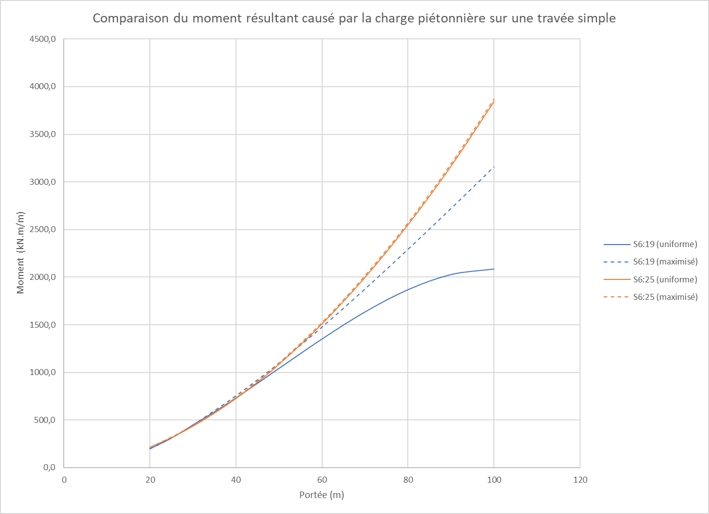

# Diapositive 32

Le modèle a été réalisé avec le logiciel ADA 2024. Tous les éléments principaux ont été modélisés, incluant les longerons. La clause CSA S7:23 8.6.1.2 indique que tous les effets bénéfiques provenant de la considération des longerons dans le modèle ne doivent pas être considérés dans la conception des poutres triangulées principales. Une attention particulière doit donc être portée sur la façon de modéliser les longerons afin qu’ils agissent uniquement en flexion et qu’aucun effort de traction ne puisse leur être transmis. De cette façon, on s’assure que les efforts de traction sont repris uniquement par les cordes inférieures des poutres.

Les longerons sont continus au-dessus des entretoises. Dans le modèle, nous utilisons une bielle (membrure rotulée aux 2 extrémités) pour relier les longerons aux entretoises. Pour éviter les problématiques de stabilité, les bielles sont rotulées à une seule extrémité à l’entretoise centrale uniquement pour faire une retenue longitudinale du platelage.

Les modèles ADA sont disponibles pour consultation.

# Diapositive 33

On remarque qu’il y a des efforts longitudinaux importants dans les appareils d’appuis. Cette situation vient du fait que les 2 appuis à la culée fixe sont bloqués dans la direction verticale, transversale et longitudinale. À l’autre culée, les appuis sont bloqués uniquement dans la direction verticale et transversale.

Lorsqu’une charge latérale est appliquée sur la structure, comme la charge de vent par exemple, on peut représenter la passerelle comme une poutre où chacune des fermes représente une semelle et les entretoises combiné avec le contreventement inférieure forme l’âme. Puisque la structure est modélisée en 3D, la distance entre les 2 appuis à la culée fixe permet donc de reprendre un moment à cet axe mais pas à l’autre culée.

La charge de vent non pondérée représente une charge uniforme de l’ordre de 3 kN/m appliquée le long de la passerelle. Dans la direction transversale, la passerelle peut être simplifié comme une poutre de 33 m de long encastré à une extrémité et simplement appuyée à l’autre. Le moment max à l’appuis encastré est de :

$$M_{max}=\frac{w l^{2}}{8}=\frac{3{kN}/{m∙} {(33 m) }^{2}}{8}=408 kN.m$$

Et la réaction longitudinale dans l’appui devient :

$$R_{x}=\frac{408 kN.m}{3,4 m}=±120 kN$$

En plus de pondérer cette réaction pour les combinaisons appropriées, d’autres efforts provenant de la torsion de la passerelle sous certaine charge peuvent également faire augmenter cette valeur. Ces efforts ne sont généralement pas visibles si on modélise une ferme seulement en 2D.

# Diapositive 43

Les chargements dynamiques pm(t) déterminés selon le guide CSA S7:23 sont appliqués au modèle numérique. L’analyse temporelle doit tenir compte de l’amortissement critique. Elle doit également se faire sur une durée suffisamment longue pour atteindre le régime permanent (certains logiciels permettent de faire directement une analyse en régime permanent). Il est important de discrétiser suffisamment le pas de temps de l’analyse temporelle afin de capturer les valeurs maximale et minimale.

Dans le cas de notre modèle, le pas de temps a été fixé à 0,005 s pour une durée de 90 s. Ainsi, pour l’application de la charge verticale à une fréquence de 3,445 Hz, (T=0,290 s) nous avons 58 points de lecture par cycle de vibration.

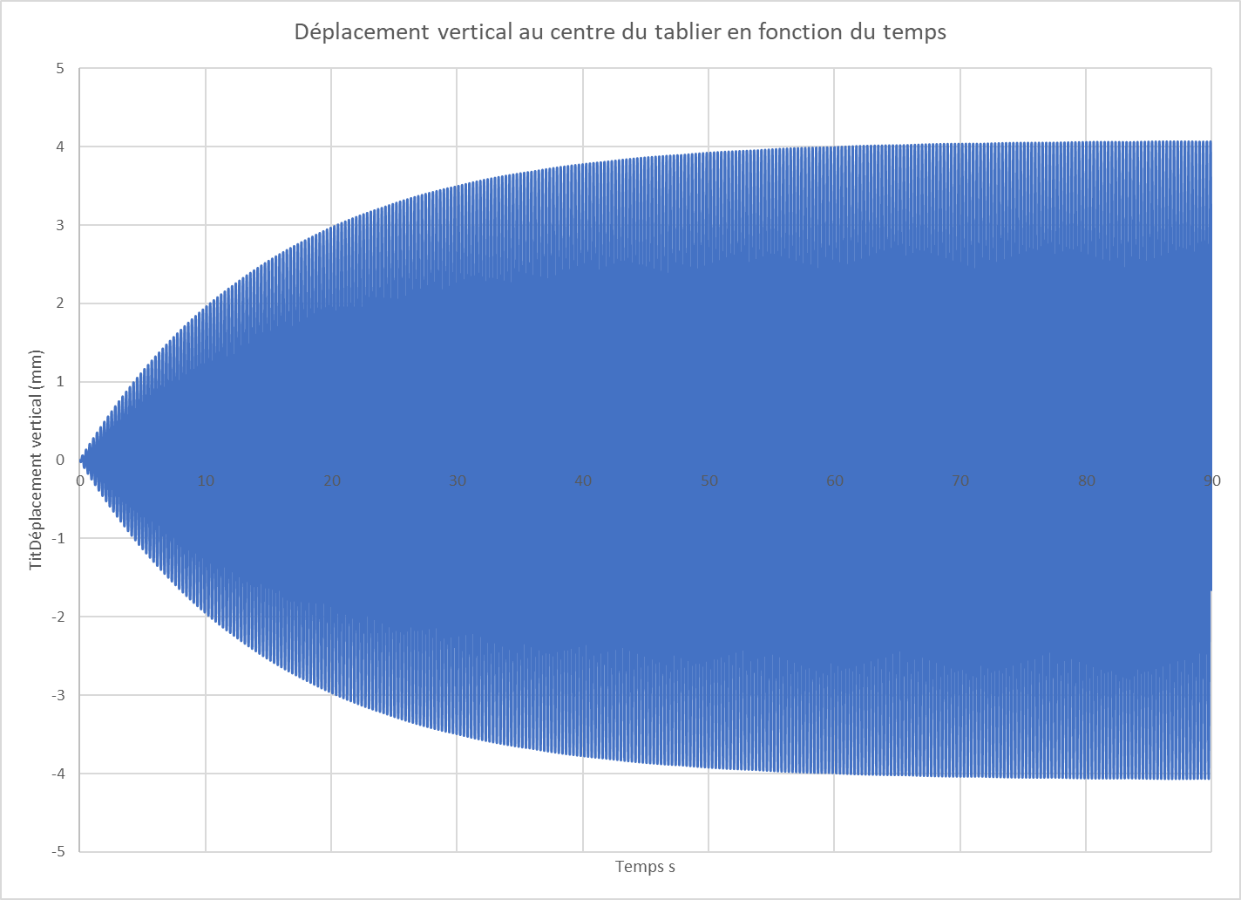

Le logiciel utilisé donne comme résultat le déplacement d’un nœud en fonction du temps. Pour déterminer l’accélération maximale ressentie par les occupants, il faut donc dériver la courbe déplacement-temps pour obtenir la vitesse en fonction du temps, et dériver une seconde fois la courbe vitesse-temps pour obtenir l’accélération.

$Δ(t)=Δ_{max}\sin\left(2πf.t\right)$

$v(t)=\frac{dΔ}{dt}=\left(2πf\right)Δ_{max}\cos\left(2πf.t\right)$

$a(t)=\frac{dv}{dt}={-\left(2πf\right)}^{2}Δ_{max}\sin\left(2πf.t\right)$

Dans la direction verticale :

1er mode vibration : f1=3,445 Hz

Le déplacement max obtenu sous chargement dynamique : max = 4,066 mm

L’accélération max : $a_{max}={\left(2πf\right)}^{2}Δ_{max}={\left(2π∙3,445\frac{1}{s}\right)}^{2}4,066 mm=1,905 m/s²$

Dans la direction transversale :

1er mode vibration : f1=3,482 Hz

Le déplacement max obtenu sous chargement dynamique : max = 0,500 mm

L’accélération max : $a_{max}={\left(2πf\right)}^{2}Δ_{max}={\left(2π∙3,482\frac{1}{s}\right)}^{2}0,500 mm=0,239 m/s²$

# Diapositive 54

L’effort de compression maximale (943 kN) est localisé en plein centre de la passerelle. La longueur effective de la corde supérieure a été calculée précédemment et a une valeur de 5177 mm. À l’intérieur de la longueur effective, qui est centrée sur la passerelle, des diagonales sont soudées à la corde supérieure et causent donc une perte de capacité de la corde. De plus, l’épissure de la corde supérieure se trouve très proche de la zone centrale du pont dans une membrure qui est également fortement sollicitée.

La rupture se fera donc à la section critique se trouvant dans ce voisinage. De façon sécuritaire, nous avons fait le calcul en considérant la section à l’épissure de la corde puisque c’est à cet endroit que la ZAT est la plus étendue. Dans les faits, il n’y a pas une beaucoup de différences sur la résistance calculée à l’épissure (Fc=98,1 MPa avec Aw= 4402 mm² et Fm=179 MPa) et au droit des soudures des diagonales au centre (Fc= 101,9 MPa) avec Aw=3020 mm² et Fm=198 MPa).

# Diapositive 57

Selon l’article 17.11.2.4, on doit appliquer un facteur de réduction sur la contrainte normalisée si la valeur de Fm pour une soudure longitudinale sur toute la longueur du poteau est utilisée. La norme actuelle n’est pas explicite, mais il est de notre compréhension que ce facteur de réduction ne doive pas être appliqué dans le cas ou Fm est calculée pour une soudure transversale partielle et n’a pas été appliquée dans cet exemple.

# Diapositive 61

L’étendue de la ZAT sur les parois latérales de la corde est déterminée comme ceci :



# Diapositive 90

En augmentant la rigidité des diagonales, les modes de vibration de la structure ont été modifiés. On remarque dans les 2 cas une diminution de la fréquence. Bien que la rigidité des poutres triangulées ait augmenté, il y a également eu augmentation de la masse. Les 2 modes étant très proches l’un de l’autre, on remarque aussi que dans la structure originale, le 1er mode vibration était vertical et le 2e horizontal, alors que c’est le contraire pour la structure finale.